期末复习

教学目标：

1.使学生通过知识回忆整理，加深对加、减法含义的认识，进一步熟悉10以内的加减口算内容,进一步熟悉有 联系的算式;能正确地、比较熟练他口算10以内的加、减法，正确口算10加几和相应的减法;能根据条件和问题，正确解决简单的加、减法实际问题。

2.使学生在整理、练习过程中，进一步感受加、减法之间的联系,提高口算能力;进一步体会现实生活里的数量关系，进一步联系加、减法含义说明解决问题的想法，发展初步的思维能力。

3.使学生进一步养成良好的口算习惯，培养初步的独立思考的意识，进一步体会加、减法的应用。

教学重点:

10以内的加减口算。

教学过程：

一、情境导入

在一片森林里住着一只可爱的长颈鹿菲菲，但是邪恶的大魔王施展黑魔法，把菲菲抓进了黑暗城堡。校长交给一4班正义的勇士们一个光荣的任务，去解救菲菲。但是大魔王是很可怕的，老师要先考考小勇士们是否有足够的能力来抵抗大魔王。今天我们一起用数学魔法来对抗大魔王。

2.板书课题。

二、多层练习，内化提升。

游戏一：

1.首先（出示口算卡片）快速的算出我手里的口算卡片，火车火车哪里开？

2.根据学生的回答小结：10以内数的加减法，可以利用数的分与合想得数

游戏二：

1.嗯，看来各位勇士们还是有一些能力的，但仅仅这样是不够的。（出示数字卡片）请你选出三张数字卡片组成四道算式。指明上黑板。交流补充。下面验证一下你的同桌是否有这个能力吧！一人选数字，一人说算式。说完交换。老师下去找最棒的一组等会上黑板给大家表演一下。那么是所有的组合都能说出四道算式吗？指明找组合。

看来啊一四班的小勇士们都是棒棒哒！

那么正式的闯关就要开始啦，你们有信心吗？

出示第一关（书上103页第8题）。

要求：请你在2分钟时间内完成第一关，老师说“停”就停，看看

你能算对几道。准备！开始！注意了解学生口算正确情况，判断学生的掌握程度。你做的这么快老师就想问问你们，你们用的是什么方法啊？交流：用的口诀或者分与合。

师：小朋友们真棒，下面我们要来进行第二关了，你敢吗？

请同学们完成第二关。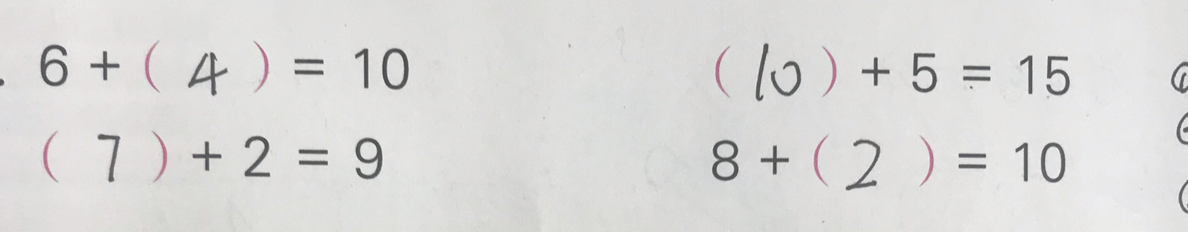

师：在做这道题目的时候你是怎样想的？

总结：我们可以用分与合、加减法的转换，以及口诀表。

师：这样的关卡都难不到你们，那大魔王啊就要放大招了。

出示表格题

6.做期末复习第10题。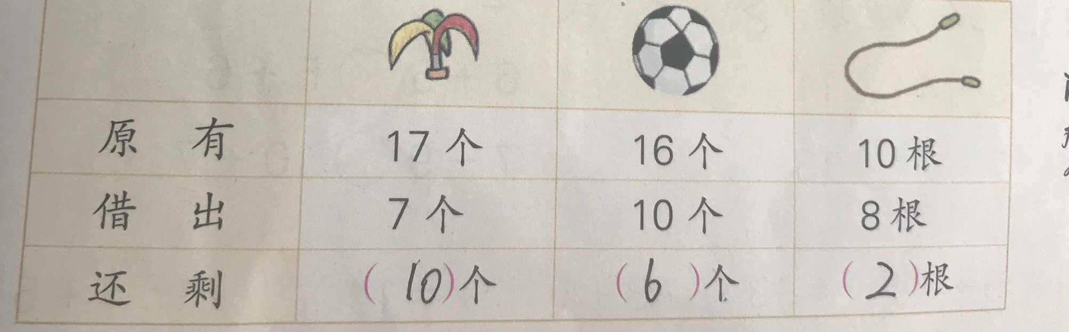

师：这是一张什么？横着看你看到了什么？竖着看你看到了什么？先看这一列，毽子原有17个，借出7个，还剩多少个？这个怎么求呢？

师：这都难不倒你们，最后大魔王只剩下一个绝招了。请同学们看第四关。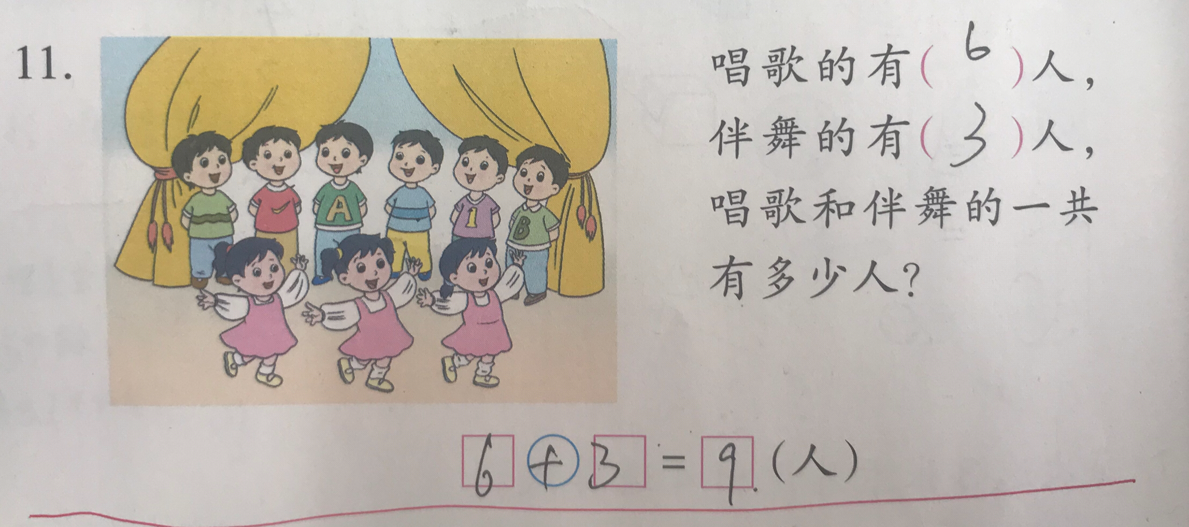

师：首先请同学们看题观察旁边的图片。把右边的条件填写完整。

然后请同学们自己独立完成第四关。指名读题。

要怎么求？请同学们完成第4关的题目。

交流：你是怎么想的？

四、复习小结

今天我们所有的闯关都是用的10以内的加减法。小朋友们觉得数学的魔法厉不厉害？今后我们还学习更厉害的数学魔法好不好？

板书： 10以内的加减法（复习）

“深度”与“温度”

针对这次的新教师汇报课的教学反思我主要从“深度”和“温度”这两个方面进行思考。

节课主要巩固加深对加减法含义的理解，加减法的计算和相关的解决问题。一开始以复习目的为主导，将一节课以三个目标进行知识整理。教学内容虽然达到了复习的目的，但是对于一年级学生这样的课堂明显适应不了。第一次的教学设计毫无疑问的需要推翻重来。

首先我将书上的题目顺序重新进行编排，以口算为第一关，填空为第二关，表格题为第三关，解决问题为第四关，最后添加了拓展官卡在做练习题的时候先自己独立练习，然后小组交流，再到整版交流。在讲解联系的时候先示范，然后指名解题，最后独立完成并交流。对于这些课堂中的环节都以有“深度”为目标循序渐进的开展。

对于一年级的小朋友来说，培养学习兴趣尤为重要，课堂一旦生动有趣了，那么在课堂上他们就有了继续的动力。在彭老师和赵老师的指导下，后来我又在原有的基础练习上创设有趣的情境让学生体会数学的乐趣，和一年级的小朋友在情境中互动，做题，讲题。这样的课堂不仅在练习上“深度”而且在课堂中让学生建立起对数学的学习兴趣和收获成功的体验，那么这样的课堂同时也拥有了“温度”。

当然这节课当中的不足之处也有，对于练习的量可能还需再推敲推敲，以及教态与教师用语还是过于生疏和不足。自己在今后的课堂上一定要多加练习。早日从新教师转变为成熟型教师。